

QuizArena
Online kvíz- és vetélkedőplatform
Szoftverdokumentáció
Képzés: Szoftverfejlesztő és -tesztelő (OKTÁV Technikum és Szakképző Iskola)
Készítette: Pintér Szabolcs, Perger Balázs
GitHub: github.com/piszabolcs/Vizsgaremek_QuizArena
2026. szeptember
Technológiák: Node.js · Express · SQLite (better-sqlite3) · HTML5 · CSS3 · natív JavaScript

Tartalomjegyzék
Tartalomjegyzék 2
1. Bevezetés 3
2. Fejlesztési dokumentáció 4
2.1 Fejlesztői környezet leírása 4
2.2 Választott technológia 4
2.3 Használt technológiák (kiegészítés) 4
2.4 Az adatbázis felépítése 5
2.5 Egy kiválasztott rész kódba menő leírása 6
2.5.1 A helyes válasz sosem kerül a böngészőbe idő előtt 6
2.5.2 A pontszámítás tiszta, tesztelhető függvényekben 6
2.5.3 Fő API-végpontok 7
2.6 Tesztelési dokumentáció 7
3. Felhasználói dokumentáció 8
3.1 Mi szükséges az alkalmazás megtekintéséhez? 8
3.2 Hogyan indítható az alkalmazás? 8
3.3 Képes bemutató 8
4. Összefoglalás 15
4.1 Mit sikerült elérni 15
4.2 Tervezett továbbfejlesztések 15
4.3 Csapatmunka és munkamegosztás 15
4.4 Zárszó 15

1. Bevezetés
A QuizArena egy böngészőben futó kvíz- és vetélkedőplatform: a felhasználók regisztrálnak, kvízeket töltenek ki, XP-t gyűjtenek, szintet lépnek, és versenyeznek egymással egy ranglistán. A projekt a Szoftverfejlesztő és -tesztelő képzés vizsgaremekeként készült, Pintér Szabolcs és Perger Balázs közös munkájával.
A témát azért választottuk, mert egy kvízalkalmazás köré viszonylag könnyen felépíthető egy valódi, több táblás relációs adatmodell és érdemi szerveroldali üzleti logika (pontszámítás, időmérés, szintlépés, ranglista-aggregáció), miközben a végeredmény bárki számára azonnal kipróbálható és élvezhető — nem csak fejlesztőknek szóló, elvont demó.
Az alkalmazást elsősorban egyéni felhasználóknak szántuk, akik szórakozásból vagy tudáspróbaként töltenek ki kvízeket saját tempójukban, időre, vagy a fokozódó nehézségű, segítségekkel támogatott „Legyen Ön is milliomos” módban. A rendszer emellett előkészíti a terepet közösségi használatra is (kvízesték, baráti kihívások), ezekről a 5. fejezet ír bővebben.
A tervezett fő funkciók: felhasználói fiókkezelés, kategóriákba és nehézségi szintekbe rendezett kérdésbank, egyedi kérdéssorok (kvízek) összeállítása, három játékmód szerveroldali, csalásbiztos pontszámítással, XP- és szintrendszer, valamint ranglista. Ezek közül melyik mennyire készült el, azt a 5.1 fejezet (Összefoglalás) foglalja össze.

2. Fejlesztési dokumentáció

2.1 Fejlesztői környezet leírása
A projekt egyetlen Node.js folyamatként fut: nincs külön webszerver (Apache/nginx) vagy külön adatbázis-szerver a fejlesztői gépen — a Node.js beépített HTTP-szervere (Express-en keresztül) szolgálja ki mind az API-t, mind a statikus frontend fájlokat, az adatbázis pedig egyetlen fájl (SQLite).
Terület | Használt szoftver
Kódszerkesztő | Visual Studio Code
Futtatókörnyezet | Node.js (fejlesztéskor: v22 LTS)
Csomagkezelő | npm
"Szerver" a fejlesztői gépen | a Node.js/Express folyamat maga (nincs külön Apache/nginx)
Adatbázis a fejlesztői gépen | SQLite fájl (better-sqlite3 könyvtáron keresztül), adatbázis-szerver telepítése nélkül
Verziókezelés | Git, GitHub (github.com/piszabolcs/Vizsgaremek_QuizArena)
Böngésző / tesztelés | Google Chrome, Chrome DevTools (hálózati kérések, reszponzív nézet ellenőrzése)

2.2 Választott technológia
Backend: Node.js + Express 4, kliens–szerver, REST elvű felépítésben. Adatbázis: SQLite (better-sqlite3 könyvtár). Frontend: natív HTML5, CSS3 és JavaScript, build-lépés és keretrendszer (React, Vue stb.) nélkül — a frontend a böngésző beépített Fetch API-jával kommunikál a backenddel.
Ez a választás tudatos egyszerűsítés: a feladat nem indokolta egy nehézsúlyú frontend keretrendszer bevezetését, és így a teljes forráskód — build-eszközök és transzpilálás nélkül — bármikor közvetlenül olvasható és futtatható marad.

2.3 Használt technológiák (kiegészítés)
Az alap html-css-js + Node.js/Express + SQLite váz mellett a projekt az alábbi kiegészítő könyvtárakat használja:
Könyvtár | Szerepe
better-sqlite3 | szinkron, natív SQLite driver — egyszerűbb és gyorsabb, mint egy aszinkron driver, mert a lekérdezések itt nem igényelnek Promise-láncot
express-session | szerveroldali munkamenet-kezelés (bejelentkezési állapot)
node:test (beépített) | a Node.js saját tesztfuttatója az egységtesztekhez, külön tesztkeretrendszer (pl. Jest) telepítése nélkül

Frontend-oldali keretrendszert (pl. Bootstrap, React) szándékosan nem használtunk — ezzel a döntéssel a hangsúlyt a backend üzleti logikára és az adatmodellre helyeztük.

2.4 Az adatbázis felépítése
Az adatmodell 11 táblából áll, idegen kulcsokkal összekapcsolva. Az alábbi ábra a teljes adatbázist mutatja: minden tábla az oszlopaival és a köztük lévő kapcsolatokkal.
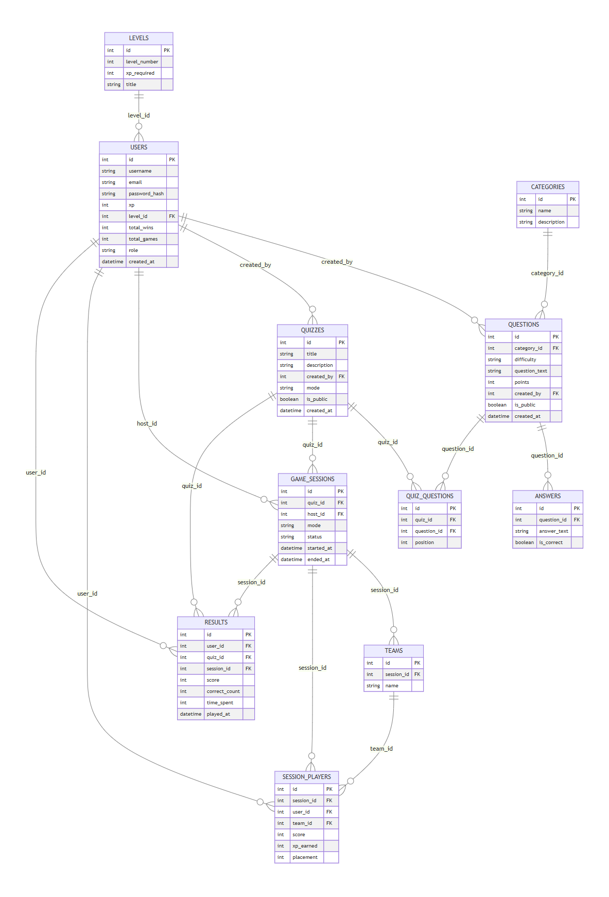
1. ábra — a QuizArena adatmodelljének ER-diagramja (11 tábla, teljes kapcsolatrendszer)
Néhány kulcsfontosságú kapcsolat:
- users.level_id → levels.id: minden felhasználóhoz pontosan egy aktuális szint tartozik;
- questions.category_id → categories.id és answers.question_id → questions.id: a kérdésbank kategóriákba rendezett, minden kérdéshez több válaszlehetőség tartozik;
- quiz_questions: kapcsolótábla a quizzes és a questions táblák között (sok-a-sokhoz), amely a sorrendet (position) is tárolja;
- results.user_id / results.quiz_id / results.session_id: minden kitöltés eredménye visszavezethető arra, ki, melyik kvízt, esetleg melyik játékmenetben töltötte ki.
A teljes DDL (adattípusokkal, kulcsokkal) az adatbazis/schema.sql fájlban, a kezdőadatok pedig az adatbazis/seed.sql fájlban találhatók — ezek a repository adatbazis/ mappájának részei.

2.5 Egy kiválasztott rész kódba menő leírása
(Ez a rész a tanárral egyeztetve, közösen választható ki — az alábbi a saját javaslatunk: a szerveroldali, csalásbiztos pontszámítás és válaszkezelés, mert ez az alkalmazás legkritikusabb üzleti logikája.)

2.5.1 A helyes válasz sosem kerül a böngészőbe idő előtt
Az egyik legfontosabb üzleti szabály, hogy a böngésző a kérdés megválaszolása előtt soha nem kaphatja meg, melyik a helyes válasz — különben a fejlesztői konzol Network fülén ki lehetne olvasni a megoldást. Ezért a kvíz lekérdezésekor a szerver szándékosan kihagyja az is_correct mezőt a válaszból, és összekeveri a kérdések, illetve válaszlehetőségek sorrendjét:
// EGY KVIZ KERDESEI SORRENDBEN, A VALASZOKKAL EGYUTT
// fontos: az is_correct mezot itt szandekosan NEM kuldjuk el, hogy ne lehessen
// a fejlesztoi konzolbol kiolvasni a helyes valaszt meg mielott valaszolnank
router.get("/:id", function (req, res) {
...
for (let i = 0; i < kerdesek.length; i++) {
let valaszok = db.prepare(
"SELECT id, answer_text FROM answers WHERE question_id = ?"
).all(kerdesek[i].id);
tombKeveres(valaszok); // Fisher-Yates keveres
kerdesek[i].valaszok = valaszok;
}
if (kviz.mode !== "millionaire") {
tombKeveres(kerdesek); // milliomos modnal a nehezedes a sorrend, azt nem keverjuk
}
...
});

2.5.2 A pontszámítás tiszta, tesztelhető függvényekben
A pontszámítás — szintén a vizsgafeladat előírása szerint — teljes egészében a szerveren történik, egy önálló modulban (server/utils/scoring.js), amely szándékosan nem nyúl az adatbázishoz vagy a HTTP-kéréshez: csak bemenetet kap és értéket ad vissza. Ez azért fontos, mert így a logika egyszerű, gyors egységtesztekkel ellenőrizhető (lásd a Tesztelési dokumentációt).
// jo valasz eseten a kerdes pontjat kapja (idore menonel + ido-bonusszal),
// rossz valasz eseten a kerdes pontjanak fele levonasra kerul
function pontEgyKerdesre(helyesE, kerdesPont, idoreMegy, hatralevoMasodperc) {
if (helyesE === false) {
return -(kerdesPont / 2);
}
let pont = kerdesPont;
if (idoreMegy === true) {
let bonusz = hatralevoMasodperc;
if (bonusz > 10) bonusz = 10;
if (bonusz < 0) bonusz = 0;
pont = pont + bonusz;
}
return pont;
}

// a vegeredmeny sose lehet negativ, meg sok buntetes eseten se
function kvizOsszpont(valaszok) {
let osszeg = 0;
for (let i = 0; i < valaszok.length; i++) {
let v = valaszok[i];
osszeg = osszeg + pontEgyKerdesre(v.helyes, v.pont, v.idoreMegy, v.ido);
}
if (osszeg < 0) osszeg = 0;
return osszeg;
}

A rossz válasz nem 0, hanem a kérdés pontértékének mínusz felét éri — ez visszatartja a találgatást —, ugyanakkor a végeredmény sosem mehet 0 alá, hogy ne legyen félrevezető. A kiértékeléskor (POST /api/games/submit) a szerver a beküldött válasz-azonosítót mindig újra lekérdezi az adatbázisból, és ellenőrzi, hogy az valóban az adott kérdéshez tartozik-e — a kliens tehát elméletben sem tudna hamis pontszámot beküldeni.

2.5.3 Fő API-végpontok
Végpont | Leírás
POST /api/auth/register, /login, /logout | regisztráció, bejelentkezés, kijelentkezés
GET /api/quizzes, GET /api/quizzes/:id | kvízek listázása, egy kvíz kérdései kevert sorrendben
POST /api/games/submit | kitöltött kvíz beküldése, szerveroldali kiértékelés
POST /api/games/hint/fifty-fifty, /audience, /swap | a milliomos mód segítségei
GET /api/leaderboard | ranglista lekérése
GET /api/users/me, /me/results, /me/quizzes | a bejelentkezett felhasználó profilja, előzményei, saját kvízei

2.6 Tesztelési dokumentáció
A tesztelést — a mintának megfelelően — külön dokumentumban részletezzük: lásd a dokumentum/QuizArena_tesztelesi_dokumentacio.pdf fájlt. Ez tartalmazza a tesztelési stratégiát, az automata egységtesztek és a manuális teszteseteket táblázatos formában, a hibajegyzéket és a tesztelési jegyzőkönyvet.

3. Felhasználói dokumentáció

3.1 Mi szükséges az alkalmazás megtekintéséhez?
Az alkalmazás futtatásához nincs szükség adatbázis-szerverre vagy webszerverre telepítésére — kizárólag Node.js-re (amely tartalmazza az npm csomagkezelőt is) és egy modern böngészőre (pl. Chrome, Edge, Firefox).
- Node.js (18-as vagy újabb LTS verzió ajánlott)
- egy tetszőleges modern böngésző
- nincs szükség MySQL/Postgres stb. telepítésére — az adatbázis egyetlen SQLite fájl
Aki nem szeretne Node.js-t telepíteni, a repository telepito_portable/ mappájában egy hordozható, előre becsomagolt verziót is talál, amely önmagában, telepítés nélkül elindítható (lásd a telepito_portable/README.txt fájlt).

3.2 Hogyan indítható az alkalmazás?
cd forraskod
npm install # fuggosegek telepitese
npm run seed # adatbazis felepitese es feltoltese mintaadatokkal
npm start # szerver inditasa: http://localhost:3000

Ezután a http://localhost:3000 címen érhető el az alkalmazás főoldala. Az npm run seed csak akkor futtatható, ha a szerver éppen nem fut (Windows zárolja a nyitva lévő adatbázis-fájlt) — előbb Ctrl+C-vel állítsd le, utána futtasd a seedet.
A főoldalon (kijelentkezett állapotban) csak egy bemutatkozó felület és a regisztráció/belépés gombok érhetők el; a kvízek, a ranglista és a profil bejelentkezés után nyílnak meg. Az alábbi teszt fiókokkal azonnal ki lehet próbálni az alkalmazást, saját regisztráció nélkül is:
Email | Jelszó | Szerepkör
admin@quizarena.hu | admin123 | admin
host@quizarena.hu | host123 | host
anna@example.com | jelszo1 | player
bela@example.com | jelszo2 | player
cili@example.com | jelszo3 | player

3.3 Képes bemutató
Ez a rész az alkalmazás fő képernyőit mutatja be, sorban végigvezetve egy tipikus felhasználói élményen — a főoldaltól a kvíz kitöltésén át az eredményig.
Kijelentkezett állapotban egy bemutatkozó (hero) felület fogadja a látogatót, ahonnan regisztrálni vagy bejelentkezni lehet.
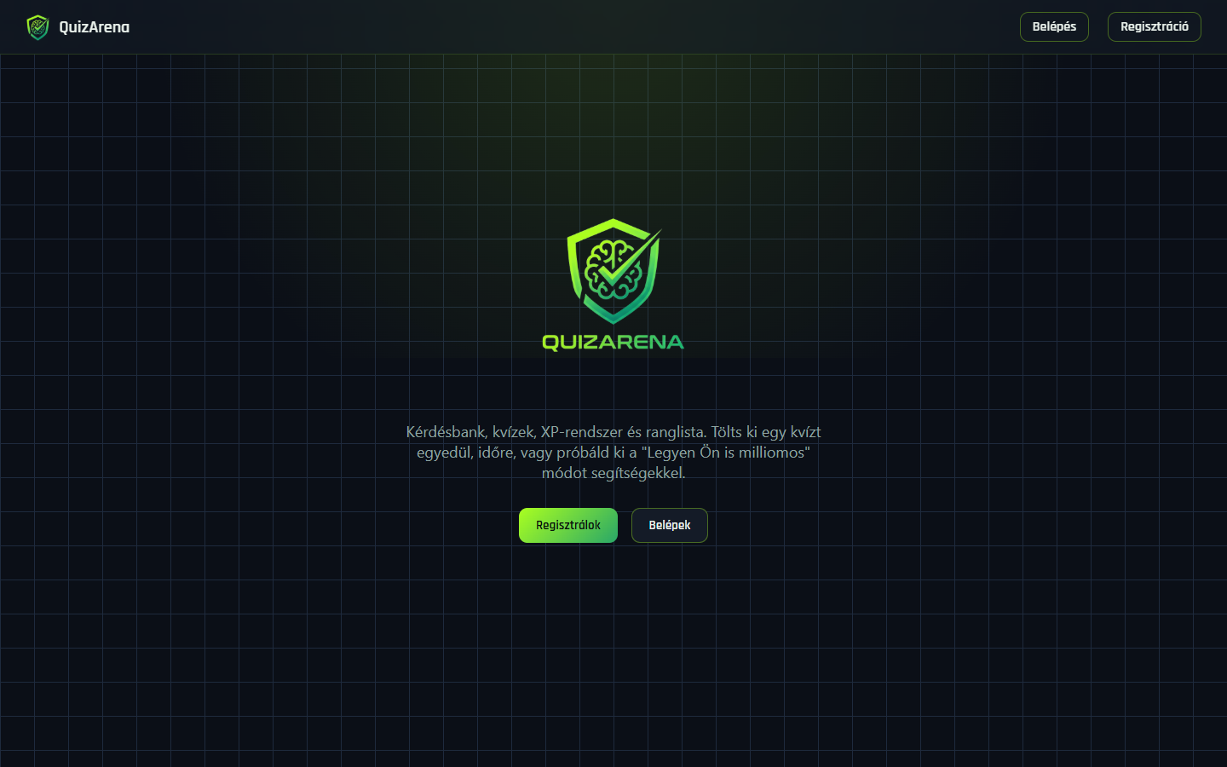
2. ábra — a főoldal kijelentkezett állapotban
A regisztráció és a bejelentkezés egy közös, lapváltós felugró ablakban történik, oldalváltás nélkül.
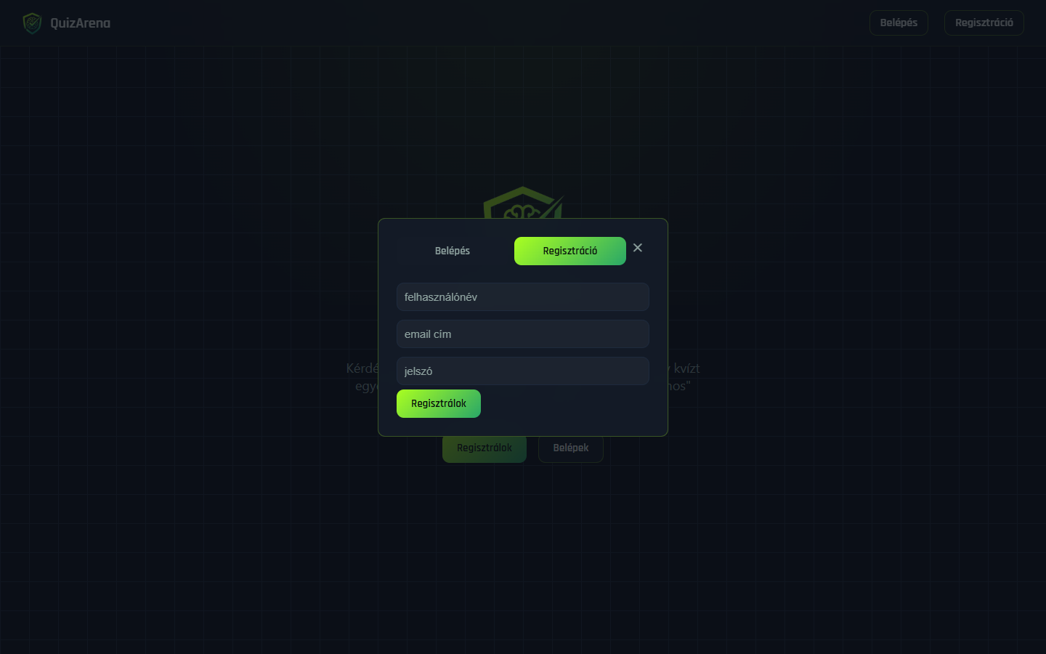
3. ábra — regisztrációs űrlap felugró ablakban
Bejelentkezés után a Játékok oldal listázza az elérhető kvízeket, feltüntetve a játékmódot és a készítőt.
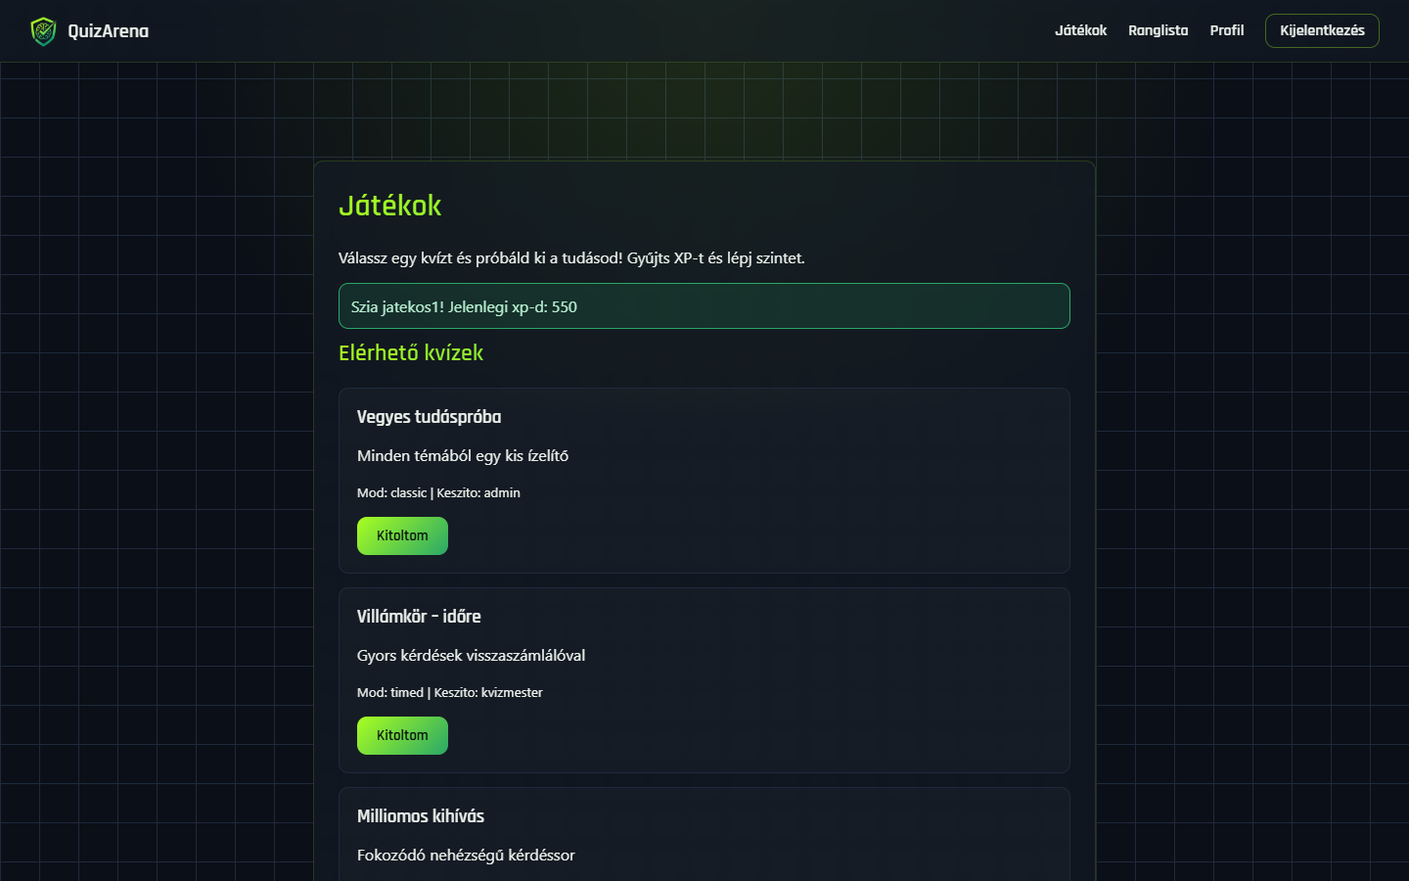
4. ábra — az elérhető kvízek listája
Klasszikus módban az összes kérdés egyszerre látszik; a választott válasz kiemelődik, majd egyetlen gombnyomással adható be a teljes kitöltés.
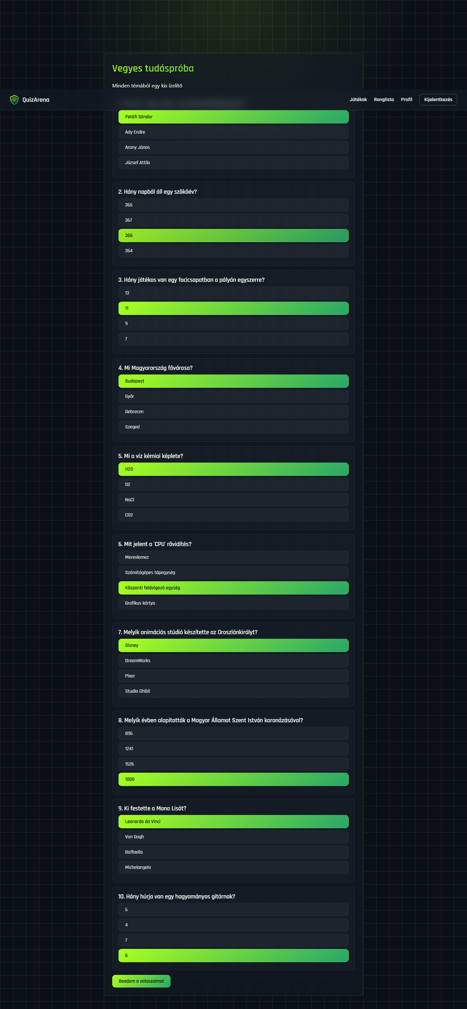
5. ábra — klasszikus mód: minden kérdés egy oldalon
Beadás után a szerveroldalon kiszámolt eredmény azonnal megjelenik: helyes válaszok aránya, szerzett pont, kapott és összesített XP, valamint hogy a játékos nyert-e.
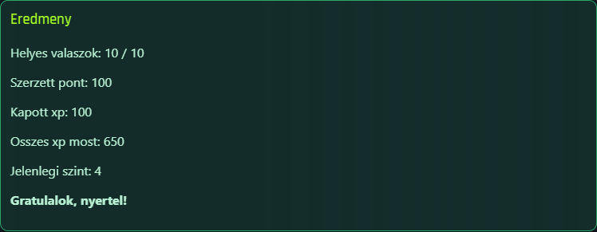
6. ábra — eredmény-doboz beadás után (10/10 helyes válasz)
Időre menő módban a kérdések egyesével jönnek, mindegyikre 20 másodperc jár; ha lejár az idő, a rendszer üres válaszként veszi és továbblép.
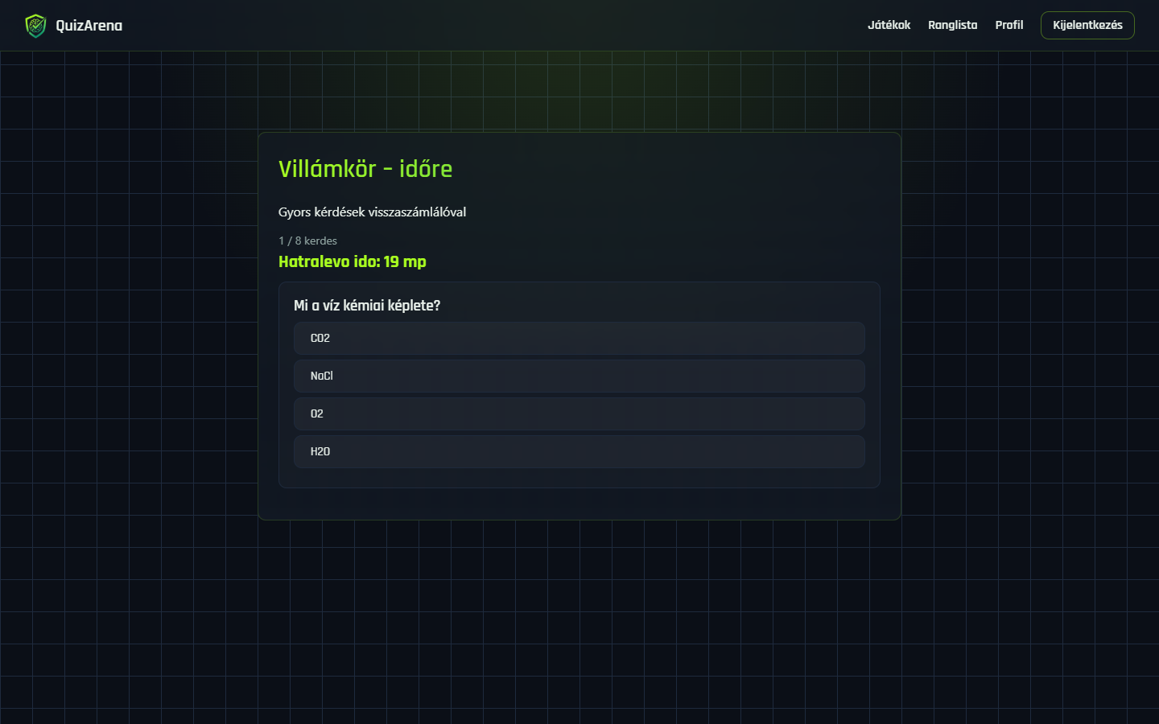
7. ábra — időre menő mód, futó visszaszámlálóval
A „Legyen Ön is milliomos” mód fokozódó nehézségű kérdéssorral, azonnali kieséssel és három, egyszer használható segítséggel (felezés, közönség, csere) dolgozik.
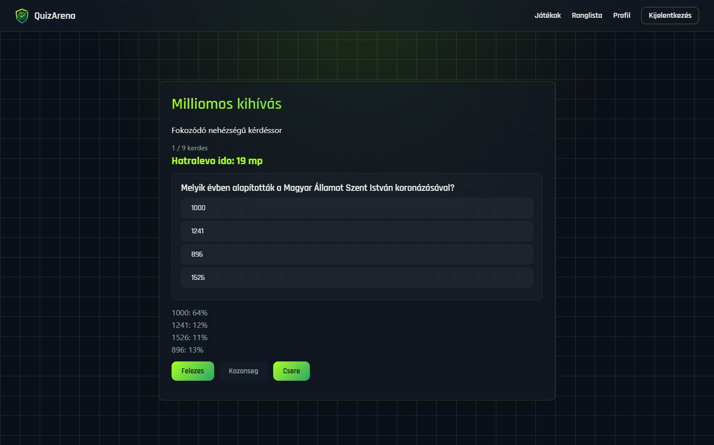
8. ábra — milliomos mód a segítség-sávval és a közönség-szavazattal
A Ranglista oldal a legtöbb XP-vel rendelkező játékosokat listázza, a szintjükkel és győzelmeik számával.
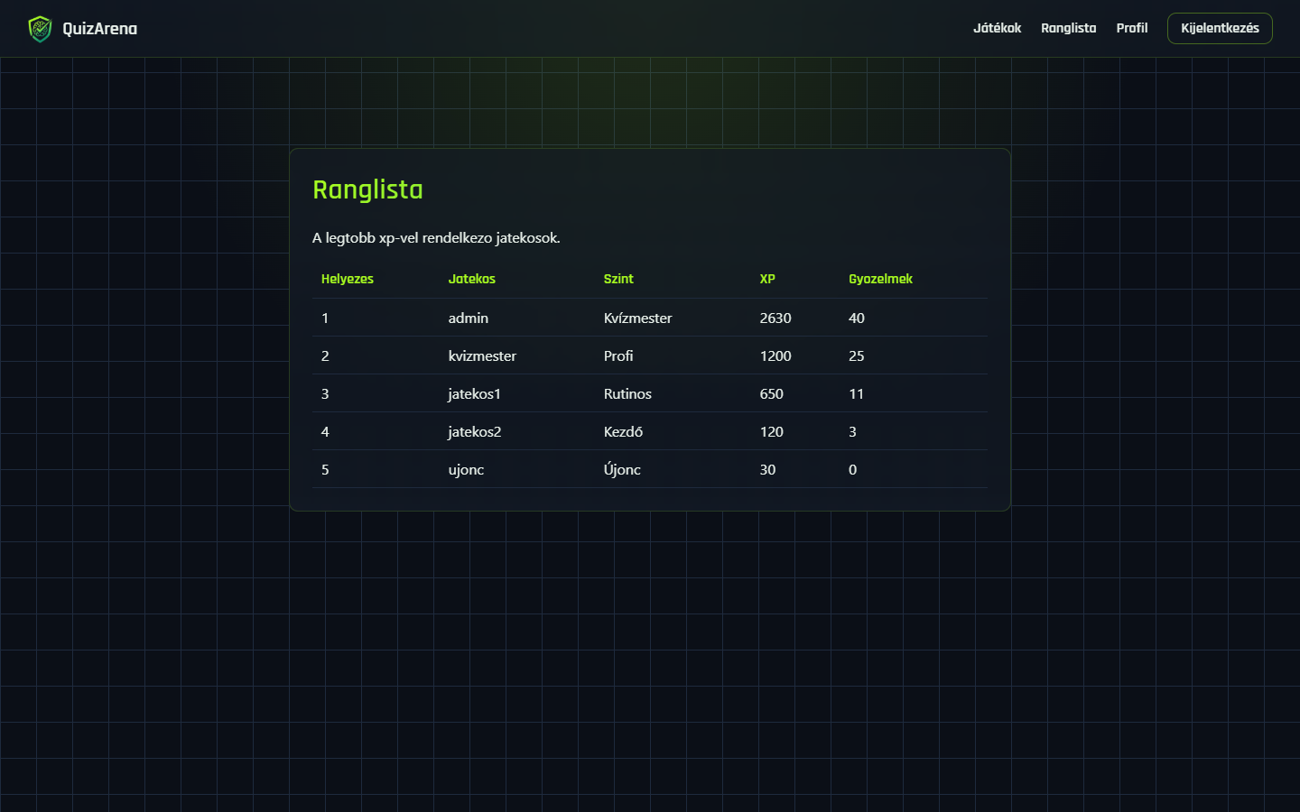
9. ábra — a ranglista
A profil oldalon a saját alapadatok, az aktuális szint és XP, valamint a korábbi kitöltések története látható.
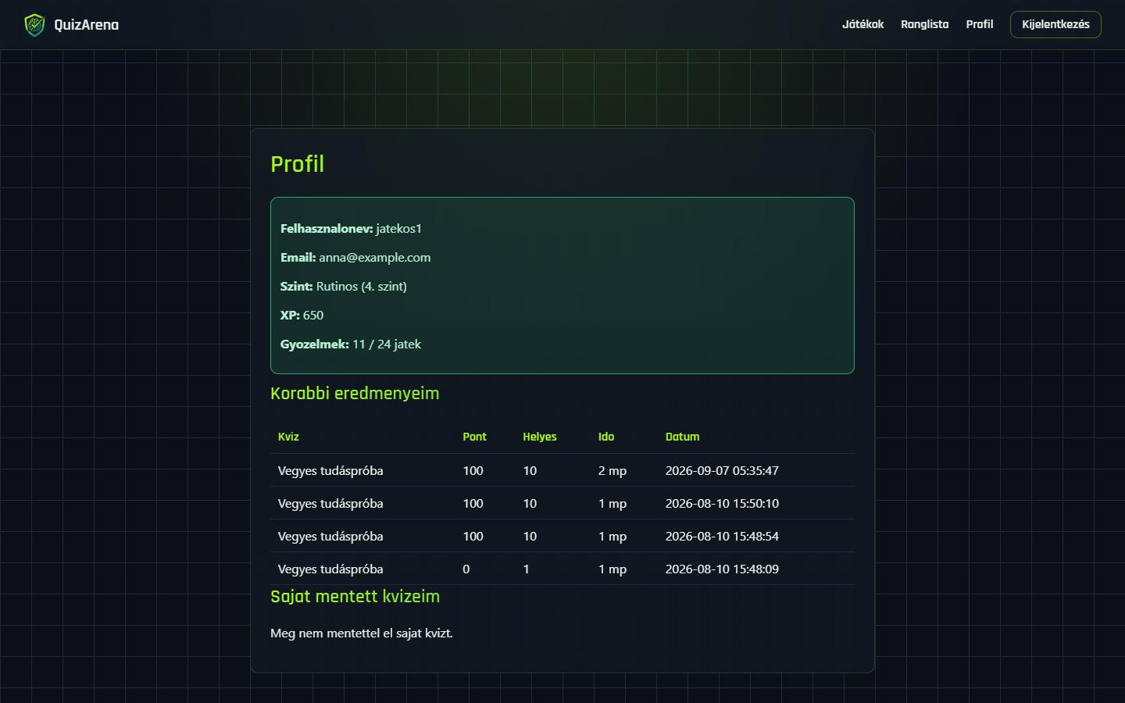
10. ábra — profil oldal a kitöltési előzményekkel
A felület CSS media query-kkel alkalmazkodik kisebb képernyőkhöz is: a navigáció hamburger-menüvé alakul.
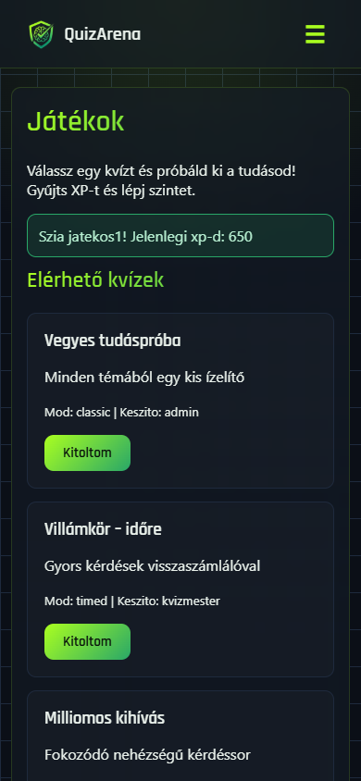
11. ábra — a kvízlista mobil nézetben (390 px széles viewport)

4. Összefoglalás

4.1 Mit sikerült elérni
A QuizArena egy stabilan futó, jól strukturált webalkalmazás lett, amely a vizsgafeladat által elvárt funkcionális kört magas színvonalon fedi le. A rendszer három, egymástól jól elkülönülő játékmódot kínál — a klasszikus kitöltéstől az időre menő módon át a fokozódó nehézségű, segítségeket is tartalmazó „Legyen Ön is milliomos” módig —, mindezt szerveroldali, csalásbiztos pontszámítással, XP- és szintrendszerrel, valamint ranglistával megtámogatva.
A projekt erőssége a végiggondolt architektúra: a routes/middleware/utils rétegek tiszta elválasztása, a paraméteres lekérdezésekre épülő SQL injection elleni védelem, a session-alapú jogosultságkezelés és a tesztelt, önálló pontszámító modul mind azt mutatják, hogy nem csupán működő, hanem karbantartható kódot írtunk. A kérdésbank 80 kérdést tartalmaz 10 kategóriában, 3 nehézségi szinten, és a rendszer 5 különböző szerepkörű teszt-felhasználóval együtt azonnal kipróbálható.

4.2 Tervezett továbbfejlesztések
A jelenlegi, stabilan működő alapokra építve az alábbi irányok vinnék tovább a platformot:
- Kérdéssor-összeállító felület: a backend már teljes API-t biztosít egyedi kvíz összeállításához (POST /api/quizzes, POST /api/questions), a hozzá tartozó kezelőfelület a következő fejlesztési szakasz feladata;
- Integrációs tesztek bővítése a meglévő egységtesztek mellé (pl. Supertest csomaggal), a fő API-folyamatokra;
- Több fős / csapatos kvízest mód kiteljesítése: az adatbázis-modell (game_sessions, teams, session_players) és egy induló végpont már készen áll, a kvízmesteri vezénylő felület a következő mérföldkő;
- „Kihívás egy barátot” funkció, grafikonos fejlődés-statisztika és kitüntetés-/jelvényrendszer bevezetése;
- bcrypt bevezetése a jelenlegi SHA-256 jelszó-hashelés helyett, és a session titkosító kulcs környezeti változóba szervezése éles üzemeltetéshez.

4.3 Csapatmunka és munkamegosztás
[Ezt a részt egyeztetve, a tényleges munkamegosztás alapján töltsétek ki — pl. ki dolgozott inkább a backenden/frontend­en/adatbázis-terven, hogyan egyeztettetek (Git commitok, közös ülések), mi volt jó a közös munkában. Az alábbi egy kiindulási vázlat:]
A fejlesztés két fő területre bontva zajlott: a backend (Express-végpontok, adatbázis-séma, pontszámítási logika) és a frontend (HTML/CSS/JS oldalak, felhasználói élmény) között. A csapat rendszeresen egyeztetett a haladásról, és a Git-en keresztül közösen vitte előre a kódbázist. A közös munka legnagyobb tanulsága [ide írjátok be a saját tapasztalatotokat].

4.4 Zárszó
Összességében a QuizArena magabiztosan mutatja be egy teljes körű, adatbázis-alapú webalkalmazás tervezéséhez és megvalósításához szükséges tudást és mérnöki szemléletet — a tervezéstől az adatmodellen és a szerveroldali üzleti logikán át egészen a tesztelésig és a dokumentálásig.

